ACTA DE LA SESIÓN EXTRAORDINARIA No. 3 DE LA COMISIÓN EDILICIA
PERMANENTE DE JUSTICIA

En Ciudad Guzmán Municipio de Zapotlán el Grande, Jalisco, siendo las 8:30 horas del día 10 de noviembre del año 2021 dos mil veintiuno, reunidos en la Sala Juan S. Vizcaíno, ubicada en la finca marcada con el número 62 de la Avenida Cristóbal Colón de esta Ciudad, interior del Palacio Municipal planta alta, previamente convocados LICENCIADA MAGALI CASILLAS CONTRERAS, MAESTRO ALEJANDRO BARRAGÁN SÁNCHEZ, LICENCIADA SARA MORENO RAMÍREZ, LICENCIADO EDGAL JOEL SALVADOR BAUTISTA Y LICENCIADA DIANA LAURA ORTEGA PALAFOX, en su carácter de Regidora Presidente la primera y los subsecuentes como vocales de la Comisión Edilicia Permanente de Justicia del Honorable Ayuntamiento Constitucional del Municipio de Zapotlán el Grande, Jalisco; así como CC. EVA MARÍA DE JESÚS BARRETO, ERNESTO SÁNCHEZ SÁNCHEZ, JORGE DE JESÚS JUAREZ PARRA, LAURA ELENA MARTÍNEZ RUVALCABA, como integrantes de la Comisión Edilicia permanente de Derechos Humanos de Equidad de Género y Asuntos Indígenas y como invitada a la sesión la Edil C. TANIA MAGDALENA BERNARDINO JUÁREZ, conforme lo establecido en los artículos 27 de la Ley de Gobierno y la Administración Pública Municipal para el Estado de Jalisco y sus Municipios, artículos 21 apartado 4, 37, 38, fracción XI, 40, 41, 44, 47, 48 61 y demás relativos y aplicables del Reglamento Interior de Zapotlán el Grande, sometiéndose para su aprobación y desahogo el siguiente:
ORDEN DEL DÍA

1.- Lectura y en su caso aprobación del acta de la segunda sesión extraordinaria de la Comisión Edilicia Permanente de Justicia celebrada el 4 de noviembre de 2021 dos mil veintiuno.
2.- Instalación de las mesas receptoras para la celebración de la votación del día 13 de noviembre del año 2021 dos mil veintiuno, jornada electoral para desempeñar el cargo de Delegado y/o Agente M7unicipal en las Delegaciones de Atequizayan, El Fresnito y Agente Municipal en los Depósitos, de conformidad con el punto cuarto y noveno del apartado Jornada Electoral de la convocatoria para desempeñar el cargo de Delegado y/o Agente Municipal para el periodo 2021-2024, así como la fracción VI del artículo 28 del Reglamento que rige el procedimiento de designación y funcionamiento de los Delegados y Agentes Municipales en el Municipio de Zapotlán el Grande, Jalisco.
3.- Asuntos varios.
4.- Clausura.

DESAHOGO DEL ORDEN DEL DÍA

1.- Estando de acuerdo por unanimidad de los presentes la aprobación del orden del día, se somete a su consideración la omisión de la lectura del acta anterior y se procede a su firma.
2.- De conformidad con lo dispuesto por los artículos 115 fracciones I y II de la Constitución Política de los Estados Unidos Mexicanos, artículos 7, 8 9 y 27 de la Ley de Gobierno y la Administración Pública Municipal del Estado de Jalisco y sus Municipios, artículo 190 fracción I y II del Reglamento orgánico de la Administración Pública Municipal de Zapotlán el Grande, así como lo dispuesto en los artículos 7, 8, 9, 10, 12, 13, 14, 15, 17, 22, 23, 24, y demás relativos y aplicables del Reglamento que rige el Procedimiento de Designación y Funcionamiento de los Delegados y Agente Municipales en el Municipio de Zapotlán el Grande, Jalisco, lo previsto en el punto NOVENA del apartado Jornada Electoral de la CONVOCATORIA PARA DESEMPEÑAR EL CARGO DE DELEGADO Y/O AGENTE MUNICIPAL PARA EL PERIODO 2021- 2024, en cumplimiento de lo acordado en el punto número 13 trece de la Sesión Pública Ordinaria de Ayuntamiento número 01 celebrada con fecha 21 veintiuno de octubre de 2021 dos mil veintiuno.
En mi carácter de Presidente de la Comisión Edilicia Permanente de Justicia, propongo para su aprobación la designación de los Ediles presentes para la integración de las MESAS RECEPTORAS, para quedar como sigue:
EL FRESNITO.
1.- C. ALEJANDRO BARRAGAN SÁNCHEZ PRESIDENTE
2.- C. EVA MARÍA DE JESUS BARRETO SECRETARIO
3.- C. TANIA MAGDALENA BERNARDINO JUÁREZ ESCRUTADOR.
REPRESENTANTE PARTIDO MORENA.

LOS DEPOSITOS
1.- C. MAGALI CASILLAS CONTRERAS PRESIDENTE
2.- C. ERNESTO SÁNCHEZ SÁNCHEZ SECRETARIO
3.- BETSY CAMPOS CORONA. ESCRUTADOR.
ATEQUIZAYAN
1.- SARA MORENO RAMIREZ PRESIDENTA
2.- JESÚS RAMÍREZ SÁNCHEZ SECRETARIO
3.- JORGE DE JESÚS JUAREZ PARRA ESCRUTADOR.
4.- RAUL CHÁVEZ GARCÍA
REPRESENTANTE PARTIDO MOVIMIENTO CIUDADANO.

Mesas receptoras que se instalarán en:
- Centro Comunitario (Ubicado en calle única s/n) de la Delegación de Atequizayan.
- Centro Comunitario (Ubicado en Calle Liborio Montes) en la Delegación de El Fresnito.
- Plaza principal en la Agencia de Los Depósitos.

- De igual manera se pone a consideración la formato de las boletas electorales, las cuáles se muestran en estos momentos.
- Se elaborarán listas de las personas que comparezcan con su credencial para votar el día de la elección en virtud de no contar con listas nominales.

Visto lo anterior, y estando de acuerdo por unanimidad de los presentes, se procede a dar cumplimiento con la CONVOCATORIA de mérito.
3.- Asuntos varios.- No hay asuntos varios que desahogar.
4.- Clausura.- No habiendo más asuntos que tratar se da por finalizada y clausurada a las 9:40 horas del mismo día, firmando al calce y al margen los que intervinieron en la presente acta para constancia y efectos legales a que haya lugar a efecto de validar los acuerdos tomados.

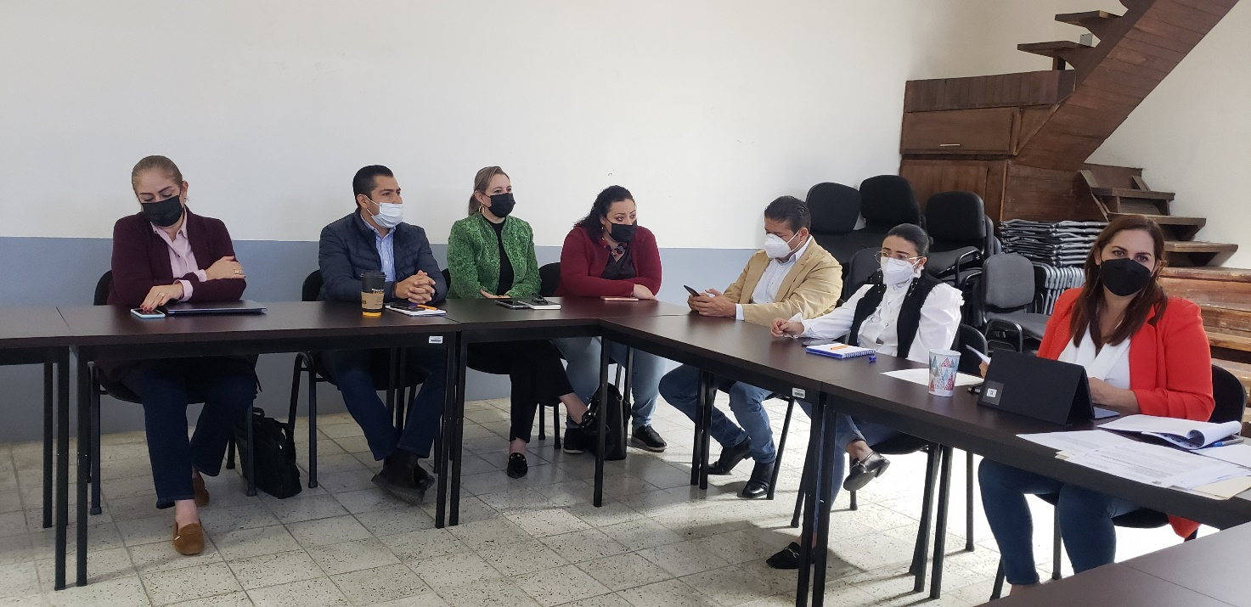
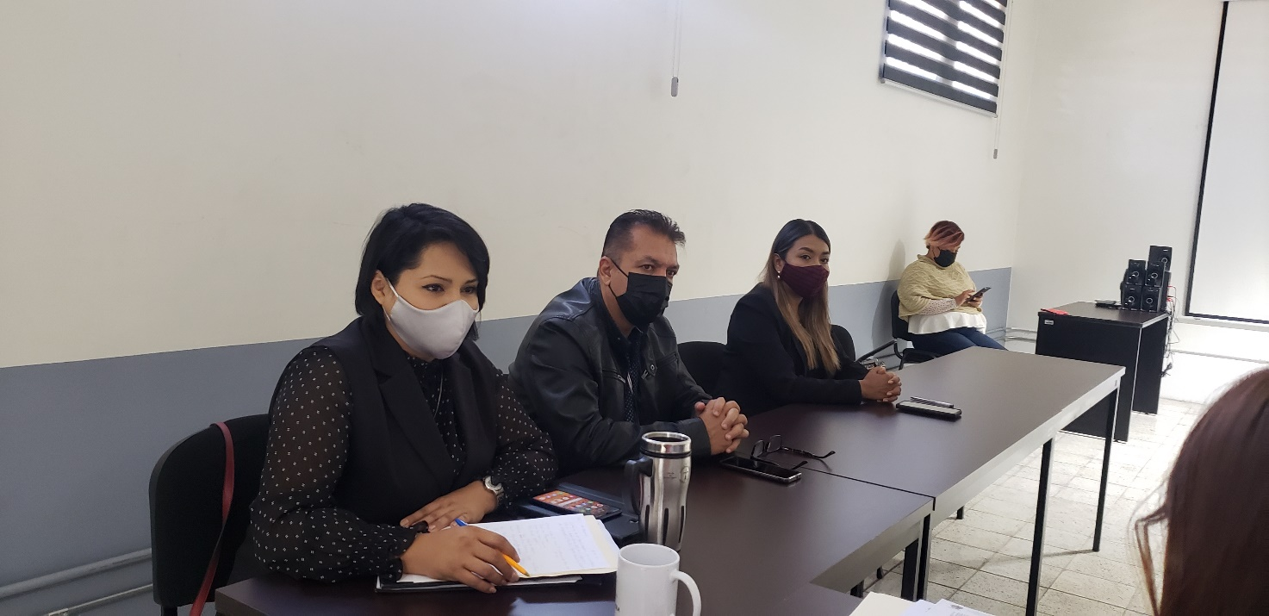

Así se resolvió y firman los integrantes de la Comisión Edilicia Permanente de Justicia, así como de la Comisión Edilicia Permanente de Derechos, Humanos, Equidad de Género y Asuntos Indígenas, así como la Maestra Tania Magdalena Bernardino Juárez Edil invitada, quienes firman la presente. - - - - - - - - - - - - - - - - - - - - - - - - - - - - - - - - - - - - - CONSTE.-

LIC. MAGALI CASILLAS CONTRERAS.
Presidenta de la Comisión Edilicia Permanente de Justicia y Síndica Municipal.

Regidores Vocales de la Comisión Edilicia Permanente de Justicia.

MTRO. ALEJANDRO BARRAGÁN SÁNCHEZ LIC. DIANA LAURA ORTEGA PALAFOX.

LIC. EDGAR JOEL SALVADOR BAUTISTA C.SARA MORENO RAMÍREZ.

Regidores Integrantes de la Comisión Edilicia Permanente de Derechos Humanos
Equidad de Género y Asuntos Indígenas.

C. EVA MARÍA DE JESÚS BARRETO.
Presidenta.

Regidores Vocales de la Comisión Edilicia Permanente de Derechos Humanos
Equidad de Género y Asuntos Indígenas.

LIC. ERNESTO SÁNCHEZ SÁNCHEZ. LIC. JORGE DE JESÚS JUÁREZ PARRA.

LIC. EDGAR JOEL SALVADOR BAUTISTA LIC. LAURA ELENA MARTÍNEZ RUVALCABA.

EDIL INVITADA:

MTRA. TANIA MAGDALENA BERNARDINO JUÁREZ.
Representante de la fracción edilicia del Partido Morena.

La presente hoja de firmas forma parte integrante de la Tercera Sesión Extraordinaria de la Comisión Edilicia de Justicia, celebrada el día 10 diez de noviembre de 2021 dos mil veintiuno, celebrada a las 8:30 horas del del mismo día en la Sala Juan S. Vizcaíno.- CONSTE.-

